**微信开具《完税证明》操作指南**

第一步：实名登录微信电子税务局，选择业务办理—自然人完税证明开具

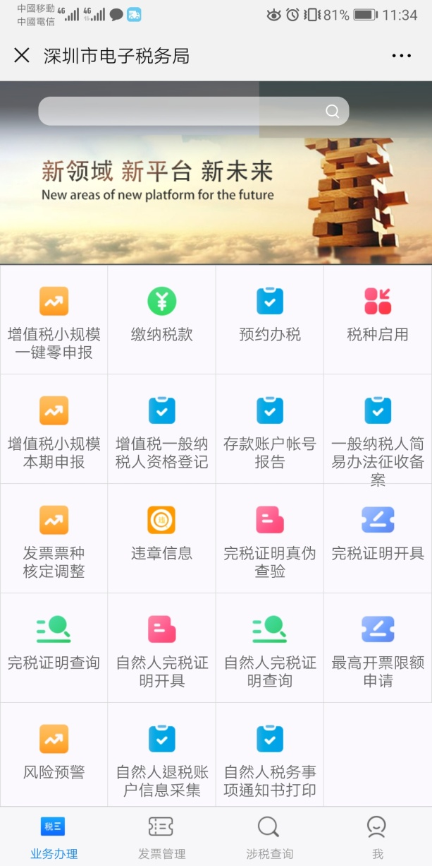

第二步：选择需要开具的《完税证明》时间

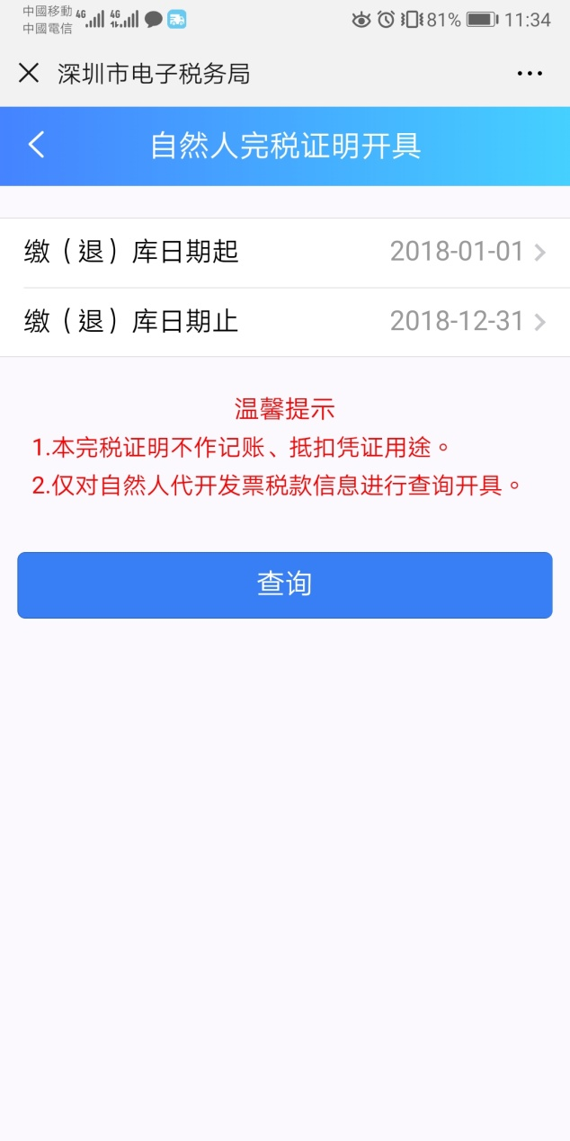

第三步：选择汇总开具或明细开具（已开具过的完税证明不得重复开具，已开具信息可到【自然人完税证明查询】模块查询）

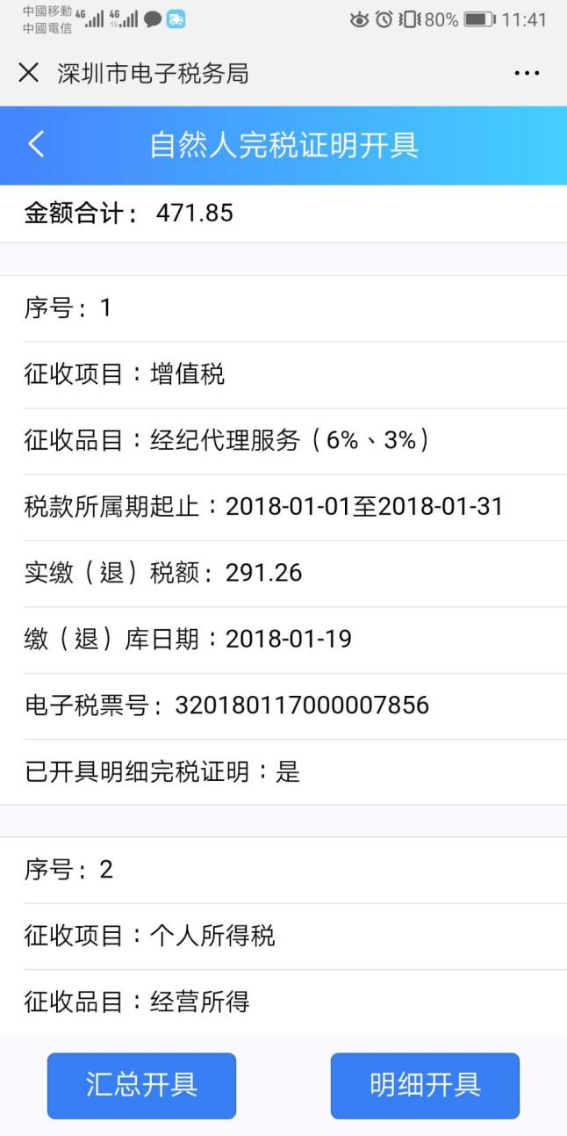

第四步：下载已开具的完税证明即可

